K9R11/3-230X1S20

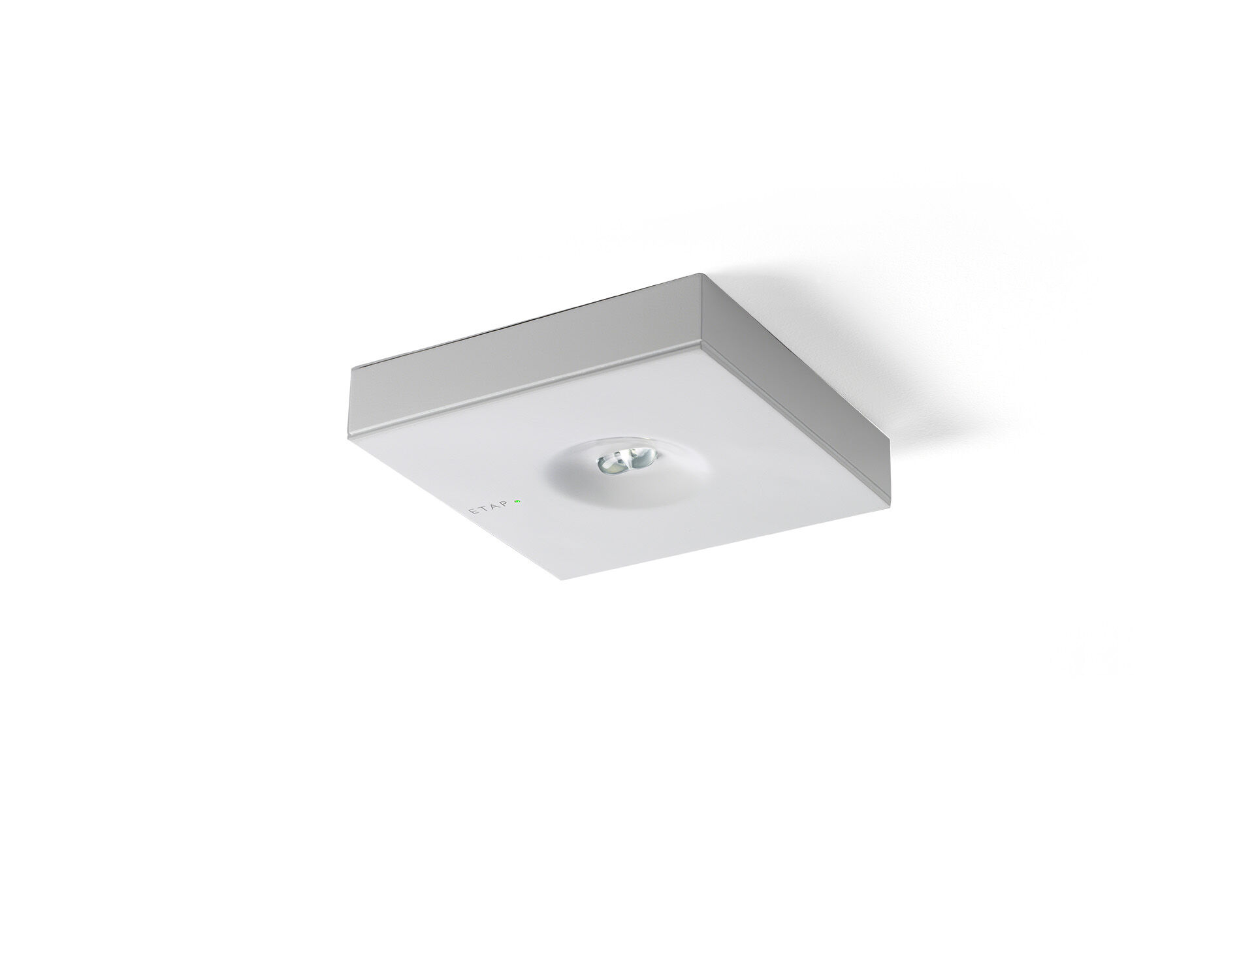
Minimalistisk design square Nödbelysning för belysning av utrymningsvägar. Ytmontage. Central strömtillförsel. Dimensioner: 152 mm x 152 mm x 32 mm. Armaturhus i lackad Zamak med försänkt optik. Montageplatta i polykarbonat. Automatisk anslutning (upp till 2.5 mm²). Linjär ljusdistribution optimerad för att ge 1 lux längs utrymningsvägen. Lumen nödläge: 280 lm. Energiförbrukning: 3.9 W. Avstånd utrymningsvägar: Vid en installationshöjd på 2.8 m får man 1 lux på golvnivån med ett c/c-avstånd (“b”) på 20.7 m. Spänning: 220-230V. Automatisk funktionstest varje vecka, batterikapacitetstest var 13:e vecka i enlighet med SS-EN 50172 och SS-EN62034. Övervakning och styrning via ESM för centralt underhåll. Polaritetsoberoende via 2-tråds buskommunikation. Valbar Permanentdrift eller beredskapsdrift, förinställt på det vanligaste alternativet. Isoleringsklass: class II. Fotobiologisk säkerhet EN 62471: RISK GROUP 1 UNLIMITED. Pulverlackerad zamak armaturhus, RAL9003 - vit (strukturlack). IP-klassning: IP42. IK-klassning: IK04. Glödtrådstest: 850°C. 5 års garanti på armatur, ljuskälla, drivenhet och batteri. Certifieringar: CE, ENEC. Armaturen har utvecklats och framställts enligt standard EN 60598-1 i ett företag som är ISO 9001 och ISO 14001-certifierat.

